BIBLIOTECA GEOVANA

Manual de uso e instruções

O que é? pra que serve? Como funciona?

Se trata de uma biblioteca PHP. Foi criada para tornar o código HTML programável, com o objetivo reduzir a quantidade de código repetitivo, aumentar o reaproveitamento e agilizar o desenvolvimento.
Todos os recursos existentes no padrão HTML5 estão implementados internamente, ou seja; tudo o que se pode fazer com HTML puro também é possível fazer com a biblioteca. Isso não significa que o programador está limitado a usar apenas a sintaxe fornecida. É fácil mesclar código HTML puro e código geovana no mesmo arquivo, embora isso nunca seja necessário. O modo de funcionamento é simples: o programador usa as funções e a sintaxe fornecida pela biblioteca, e ela se encarrega de gerar o código HTML final que será enviado ao navegador do usuário.
Este é o ciclo de vida de um elemento desde que é criado, até o momento que é renderizado na página:
- O Elemento é instanciado
- Depois é personalizado, com atributos e valores
- É gerado o código HTML e enviado para o navegador.

A única coisa que muda no ambiente de desenvolvimento é a forma com que o código de layout e formatação da página é feita, a escrita CSS e JAVASCRIPT continua a mesma como em uma aplicação web convencional.
Uma das maiores vantagens, é a sua integração nativa com Bootstrap e FontAwesome que torna o desenvolvimento menos penoso para os respectivos Frameworks.

Requisitos:
Não é necessário mais nada além um servidor PHP 5 ou superior funcionando. Benchmarks apontam que o PHP 7 tem uma performance até seis vezes melhor que as versões anteriores, por isso a minha recomendação é usar a partir desta versão.

Configuração (opcional):

Para ter um melhor entendimento da estrutura interna da biblioteca vamos da uma olhada nos arquivos:
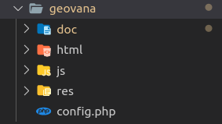

- A pasta “doc” contem os arquivos de documentação e exemplos
- A pasta “html” contem os arquivos fonte necessário gerar o código HTML
- A pasta “js” guarda os arquivos Javascript
- A pasta “res” onde fica armazenado os arquivos de recursos(resources), como imagens fontes e ícones FontAwesome
- Por fim, e o mais importante, o arquivo “config.php”. Ele contem as variáveis com ele que vamos fazer os ajustes caso seja necessário

As configurações disponíveis no arquivo são:
- URL dos arquivos Bootstrap, Jquery, Popper, BToggle e FontAwesome pode ser um URL local do site ou um repositório CDN.
- URL do arquivo CSS do Boostrap. Também é possível usar um dos temas disponíveis no site BootWatch, colocando o nome do tema em minusculo na variável $BOOTSTRAP_THEME.
- URL dos arquivos Javascript e pasta “res” caso você tenha escolhido outro local ou renomeado as pasta ou os arquivos na hora da instalação.

Instalação, e uso:

Para começar, copie a pasta “geovana” para a raiz do seu site.
Pronto! Agora sempre que precisar usar a biblioteca é só importar o arquivo “config.php” no topo seu arquivo PHP como no exemplo abaixo.

Com isso você já tem tudo o que é preciso para começar a usar seu projeto.

Eu não recomendo renomear a pasta, os arquivos, ou alterar seu local padrão.
Mas isso é possível alterando as variaveis dentro do arquivo “config.php”.

Objetos e Classes Geovana

Cada elemento é representado por uma classe dentro do geovana com o mesmo nome.
Exemplo, O elemento DIV do HTML está implementado assim:
class Div extends Control {…}

Então você pode instanciar essa classe para criar o elemento, e depois imprimir o HTML gerado por ele; dessa forma
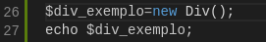

O HTML gerado que será imprimido no navegador é:

Para seguir uma convenção, todas as classes do geovana estão implementadas com o mesmo nome do elemento HTML, dessa forma:
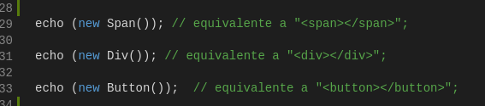
Como Instanciar Elementos

Você pode instanciar os elementos como normalmente é feito em uma classe comum PHP usando o operador “new”. Mas imagina como ficaria o código fonte de uma pagina onde todos os elementos precisem ser iniciados assim; um amontoado operadores “new” pra todo lado.
Então para facilitar o trabalho e deixar o código mais bonito existe uma coisa que eu chamo de funções instanciadoras. O conceito é bem simples: para cada classe da biblioteca, existe uma função com o mesmo nome (porém em letra maiúscula) que instancia a classe para você.
Usando o mesmo exemplo anterior, a função instanciadora do elemento DIV está implementada assim dentro da biblioteca:
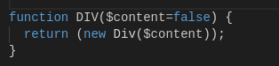
Obs.: o parâmetro $content é o conteudo a ser inserido dentro do div, e é opcional.

Observe atentamente os exemplos abaixo:
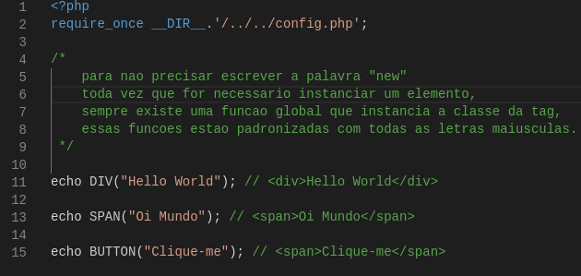

Adicionando atributos ao elemento

Conforme você verá adiante, a sintaxe lembra vagamente com Jquery;
é possível definir qualquer atributo do elemento e seu respectivo valor através da função attr como no exemplo abaixo:
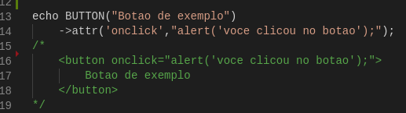

Assim como no Jquery, as funções retornam a própria instancia, o que significa que você pode chamar varias vezes qualquer função do objeto na mesma linha porque estará referenciando sempre a mesma instancia.
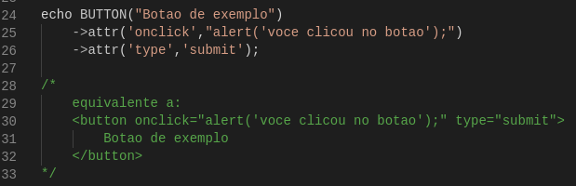
Caso você ainda não tenha captado a idéia, observe bem os atributos do botão e o resultado do HTML gerado. A função attr foi chamada para definir o atributo type, e também o evento “onclick” para exibir um alerta javascript no momento o usuário clicasse no botão.
Entretanto chamar a função attr para cada atributo do elemento torna o código excessivamente grande. Para ajudar o programador, os atributos estão implementados como função nas classes dos elementos.
O mesmo exemplo acima fica assim:,
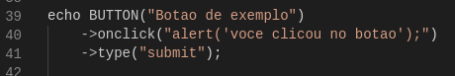

Da mesma forma, existem muitos atributos com valores comuns para determinados tipos de elementos. Esses atributos comuns também foram implementados em métodos nas classes dos elementos para facilitar.
Usando esses métodos, o exemplo anterior fica assim:
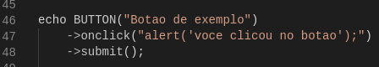

Exemplo com os três tipos de botões em HTML: reset,submit e button(padrão).
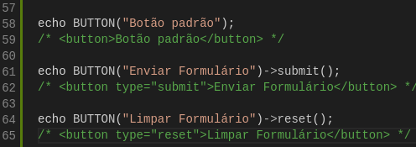

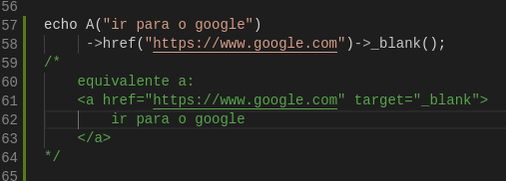
Outro exemplo:

Arvore de elementos

Uma das principais característica do HTML, é a capacidade de aninhar elementos. Você pode colocar uma coisa dentro da outra; uma imagem dentro de um link, ou um botão dentro de uma tabela.
Para replicar esse efeito, o Geovana permite que uma instancia de um elemento, também possa armazenar outras instancias de elementos dentro de si.
Uma forma de fazer isso é utilizando o método “add”, que adiciona a instancia de um elemento dentro de outra.
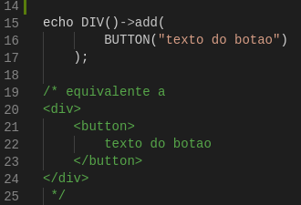

Exemplo simples de como inserir um botão dentro de uma div.

Para não precisar chamar a função “add” toda vez que for inserir um elemento,
ela aceita também um Array contendo as instancias. Dessa forma você pode inserir vários elementos de uma vez só, economizando linhas preciosas.

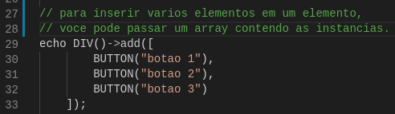

Também é possível realizar a mesma coisa de forma recursiva, assim como é no HTML. Você pode inserir vários itens, e mais itens dentro deles.

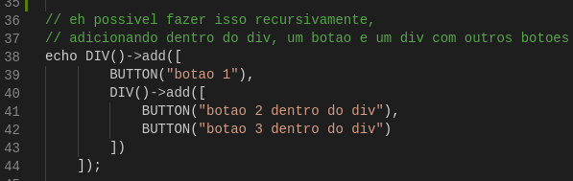
Um detalhe que não foi dito ainda, a maioria das funções instanciadoras aceitam esses elementos como argumento primário. Ou seja elas tem o mesmo comportamento da função add.
Se você não entendeu exatamente, veja esse exemplo;
essa linha de código:
echo BUTTON()->add("botao 3");
gera o mesmo código HTML final dessa:
echo BUTTON("botao 3");

é como se a função instanciadora tivesse uma função “add” incluída.
Isso tudo para reduzir a quantidade de código repetitivo e desnecessário.
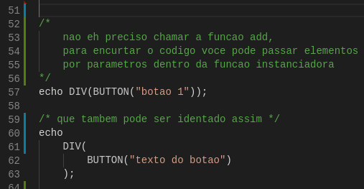

Observe que strings e códigos HTML também pode ser considerado como uma instancia de um elemento.
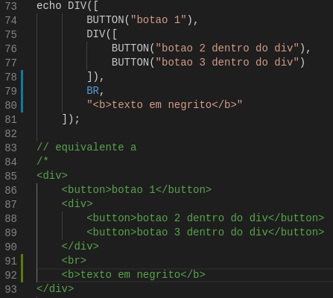

Criando a primeira página

crie uma página usando a função PAGE(), você não precisa criar um elemento head ou body porque ela já faz isso automaticamente.
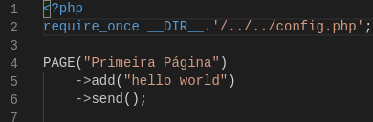

*obs: você entenderá o funcionamento da função send() adiante

Observe o código HTML que foi gerado:
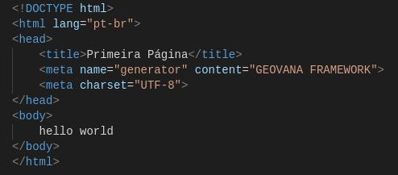

Funções comuns em todos os elementos:

Essas são os métodos que você pode usar para customizar qualquer elemento do geovana:

attr($key,$value)
define o valor de um atributo

add($content)
adiciona itens ou elementos dentro de si.
O parâmetro $content aceita string, elementos ou array.

add_once($element)
o mesmo que add, porem não permite que o mesmo elemento seja adicionado mais de uma vez

contains($element)
retorna um valor boleano true caso o elemento já tenha sido adicionado

tag($tag)
permite alterar ou definir a tag html do elemento.

id($value)
define o valor do atributo ID. É um atalho para attr(‘id’,$value)

updatetime($time=10000)
atualiza o elemento via postback a cada $time segundos indicado.

onload($value=false)
define o valor do atributo ONLOAD. É um atalho para attr(‘onload’,$value)

style($key,$value)
define uma propriedade CSS para o elemento.

hidden()
marca o elemento como oculto usando atributo hidden, o HTML será gerado e enviado ao navegador, mas não será exibido.

renderizable($value)
aceita uma variavel booleana como argumento.
Se for true, o html será gerado normalmente, se for false, o HTML do elemento não será gerado e não será enviado ao navegador.

class($value)
adiciona uma classe css ao elemento.

send()
gera código HTML do elemento envia ao navegador usando o comando echo.

html()
gera e retorna uma string contendoo código HTML do elemento

Formatação de texto (Bootstrap)
válido para qualquer elemento

fs($s)
tamanho da fonte, se o parâmetro $s for um valor inteiro a medida será em pixel. Mas é possível usar outra medida passando uma string;
por exemplo →fs(“1.2em”)

color($color)
define a cor da fonte dentro do elemento

text_center()
centraliza o texto

text_right()
alinha o texto à direita

text_left()
alinha o texto à esquerda

center()
centraliza o texto e os items

justify()
texto justificado

monospace()
texto monoespacado

nowrap()
um atalho para a propriedade css ‘white-space: nowrap’

break()
um atalho para a propriedade css ‘overflow-wrap: break-word’

lowercase()
deixa o conteúdo do elemento em letra minuscula

uppercase()
deixa o conteúdo do elemento em letra maiúscula

capitalize()
deixa a primeira letra de cada palavra maiúscula. E o resto deixa minusculo.

italic()
deixa o conteúdo do elemento em itálico

bold()
conteúdo em negrito

bolder()
conteudo em negrito forte

light()
deixa a fonte mais fina

lighter()
deixa a fonte muito fina

normal()
Não permite que o conteúdo do elemento herde a propriedade negrito de seu pai.

small()
deixa a fonte menor em relação ao seu pai

left()
o mesmo que text_left()

right()
o mesmo que text_right()

lead()
faz o texto se destacar

decoration_none()
remove qualquer tipo de decoração no texto, como sublinhado,ou riscado.

muted()
estiliza o texto ou o elemento para muted

primary()
estiliza o texto ou o elemento para primary

success()
estiliza o texto ou o elemento para success

info()
estiliza o texto ou o elemento para info

warning()
estiliza o texto ou o elemento para warning

danger()
estiliza o texto ou o elemento para danger

secondary()
estiliza o texto ou o elemento para secondary

white()
estiliza o texto ou o elemento para white

dark()
estiliza o texto ou o elemento para dark

Constantes BR e HR
existe duas constantes BR e HR.
A BR é a string “<br />”
E HR é a string “<hr class=’hr’>”
com elas não é preciso chamar as funções instanciadoras desses elementos.

Posicionando itens
válido para qualquer elemento

pos($top=false,$left=false,$bottom=false,$right=false)
define a posição do item atráves dos parametros CSS. Todos os parametros são opcionais. False significa que a propiedade css não será definida.

relative($top=false,$left=false,$bottom=false,$right=false)
o mesmo que ->pos porém com a propiedade ‘position’ definida como ‘relative’.

absolute($top=false,$left=false,$bottom=false,$right=false)
o mesmo que ->pos porém com a propiedade ‘position’ definida como ‘absolute’.

static($top=false,$left=false,$bottom=false,$right=false)
o mesmo que ->pos porém com a propiedade ‘position’ definida como ‘static’.

fixed($top=false,$left=false,$bottom=false,$right=false)
o mesmo que ->pos porém com a propiedade ‘position’ definida como ‘fixed’.

float_left()
um atalho para a classe bootstrap ‘float-left’

float_right()
um atalho para a classe bootstrap ‘float-right’

fixed_top()
um atalho para a classe bootstrap ‘fixed-top’

fixed_bottom()
um atalho para a classe bootstrap ‘fixed-bottom’

pull_left()
um atalho para a classe bootstrap ‘pull-left’

pull_right()
um atalho para a classe bootstrap ‘pull-right’

sticky()
um atalho para ->style(‘position’,’sticky’)

sticky_top()
um atalho para a classe bootstrap ‘sticky-top’

sticky_bottom()
um atalho para a classe bootstrap ‘sticky-bottom’

Dimensionando Elementos
válido para qualquer elemento

width($value)
define a largura do elemento
um atalho para ->style(‘width’,$value)
height($value)
define a largura do elemento
um atalho para ->style(‘width’,$value)

s($w=false,$h=false)
define a largura e a altura do elementos

w_100()
faz o elemento ter a maior largura possível.
um atalho para a classe bootstrap ‘w-100’

h_100()
faz o elemento ter a maior altura possível.
um atalho para a classe bootstrap ‘w-100’

Definindo Visibilidade
válido para qualquer elemento

d_block()
atalho para ->class(“d-block”)

d_flex()
atalho para ->class(“d-flex”)

d_inline()
atalho para ->class(“d-inline”)

d_inline_block()
atalho para ->class(“d-inline-block”)

d_none()
atalho para ->class(“d-inline-none”)

hidden_mobile($display="block")
oculta o elemento para mobile. O parâmetro $display determina atributo display a ser usado quando o elemento estiver sendo exibido

hidden_desktop($display="block")
oculta o elemento para desktop. O parâmetro $display determina atributo display a ser usado quando o elemento estiver sendo exibido

fade()
atalho para ->class(“fade”)

show()
atalho para ->class(“show”)

invisible()
atalho para ->class(“invisible”)

vis($xs=true,$sm=true,$md=true,$lg=true,$xl=true)
define a visibilidade o elemento em cada dispositivo diferente.

z_index($value=false)
define o parâmetro CSS z-index

z_index_top()
atribui um valor máximo para z_index, para garantir que o elemento apareça sempre na frente dos outros.

Definindo margens
válido para qualquer elemento

m($num="auto")
define o tamanho da margem,aceita um inteiro de 1 a 6;

mx($num="auto")
define o tamanho da margem horizontal,aceita um inteiro de 1 a 6;

my($num="auto")
define o tamanho da margem vertical,aceita um inteiro de 1 a 6;

mt($num="auto")
define o tamanho da margem superior,aceita um inteiro de 1 a 6;

mb($num="auto")
define o tamanho da margem inferior,aceita um inteiro de 1 a 6;

ml($num="auto")
define o tamanho da esquerda esquerda,aceita um inteiro de 1 a 6;

mr($num="auto")
define o tamanho da margem direita,aceita um inteiro de 1 a 6;

Definindo o espaçamento

p($num="auto")
define o tamanho do espaçamento,aceita um inteiro de 1 a 6;

px($num="auto")
define o tamanho do espaçamento horizontal,aceita um inteiro de 1 a 6;

py($num="auto")
define o tamanho do espaçamento vertical,aceita um inteiro de 1 a 6;

pt($num="auto")
define o tamanho do espaçamento superior,aceita um inteiro de 1 a 6;

pb($num="auto")
define o tamanho do espaçamento inferior,aceita um inteiro de 1 a 6;

pl($num="auto")
define o tamanho do espaçamento esquerda,aceita um inteiro de 1 a 6;

pr($num="auto")
define o tamanho do espaçamento direita,aceita um inteiro de 1 a 6;

Bordas
válido para qualquer elemento

border($size=false)
define o tamanho da borda

rounded()
usa bordas arredondadas

circle()
transforma o elemento em um circulo

thumbnail()
um atalho para ->class(“img-thumbnail”)
coloca o elemento em uma borda retrato.

clearfix()
atalho para ->class(“clearfix”)

shadow()
adiciona uma sombra ao elemento

shadow_sm()
adiciona uma sombra pequena ao elemento

shadow_lg()
adiciona uma sombra grande ao elemento

hover_shadow()
sombra no elemento quando o usuário passa o mouse por cima

hover_shadow_sm()
sombra pequena no elemento quando o usuário passa o mouse por cima

hover_shadow_md()
sombra grande no elemento quando o usuário passa o mouse por cima

border_primary($size=false)
estiliza a borda do elemento para success

border_secondary($size=false)
estiliza a borda do elemento para secondary

border_success($size=false)
estiliza a borda do elemento para success

border_danger($size=false)
estiliza a borda do elemento para danger

border_info($size=false)
estiliza a borda do elemento para info

border_light($size=false)
estiliza a borda do elemento para light

border_dark($size=false)
estiliza a borda do elemento para dark

border_white($size=false)
estiliza a borda do elemento para white

Opções de estilo
válido para qualquer elemento

blur($blur)
borra o elemento por inteiro. Aceita um valor de 0 a 1

opacity($v)
opacidade do elemento Aceita um valor de 0 a 1

badge()
estiliza o elemento como uma etiqueta

Configurando fundo do elemento
válido para qualquer elemento

bg_color($color=false)
define a cor de fundo do elemento.

bg_image($url,$position="center",$size="cover", $repeat="no-repeat",
$fallback="/geovana/res/noimage.png")
define uma imagem no fundo do elemento.

bg_primary()
define a cor de fundo como primary.

bg_success()
define a cor de fundo como success.

bg_info()
define a cor de fundo como info.

bg_warning()
define a cor de fundo como warning.

bg_danger()
define a cor de fundo como danger.

bg_secondary()
define a cor de fundo como secondary.

bg_dark()
define a cor de fundo como dark.

bg_light()
define a cor de fundo como light.

bg_white()
define a cor de fundo como white.

Barra de rolagem
válido para qualquer elemento

scroll()
exibe a barra de rolagem no elemento.

scroll_x($max_width)
exibe a barra de rolagem horizontal no elemento, o primeiro parâmetro, se especificado, indica qual a largura mínima do conteúdo interno para exibição da barra.

scroll_y($max_height)
exibe a barra de rolagem vertical no elemento, o primeiro parâmetro, se especificado, indica qual a altura mínima do conteúdo interno para exibição da barra.

autoscroll_down()
desce a barra de rolagem até o máximo quando o elemento é carregado.

Outras Opções
válido para qualquer elemento

active()
atalho para ->class(“active”)

tooltip($text,$position=false)
exibe um balão de informação quando o usuário passa o mouse em cima do elemento..

collapsable($multiple=false)
expand_collapse()
collapse_targets($target_ids,$expand=false)

response($id)
determina onde será a resposta para o evento.

params($params)
determina os parâmetros a ser repassados para o evento.
Deverá ser um array associativo.

when_click($fn_name,$reponse=false,$params=false)
determina o nome do evento a chamar quando o elemento for clicado pelo usuario. O segundo e o terceiro parâmetros são opcionais. Apenas um atalho para as funções response e params.

when_change($fn_name,$reponse=false,$params=false)
determina o nome do evento a chamar quando o valor do input for alterado. O valor do novo valor do elemento e poderá ser lido através de param(‘value’) durante o postback.
O segundo e o terceiro parâmetros são opcionais. Apenas um atalho para as funções response e params. // valido para inputs

PAGE($title)
cria uma página, com o head e body já incluso. Aceita como argumento o titulo da página.

configure()
configura a página para funcionar com bootstrap

script($url)
adiciona referencia de um script para a página, aceita uma string contendo url ou o elemento SCRIPT a ser adicionado na página.

css($url)
adiciona referencia para uma folha de estilo

add_head($content)
insere um elemento na head da página

add($content)
adiciona um elemento ao body da página

charset($charset_name)
define a codificação da página

icon($url)
define o url do icone da página

viewport($content)
define o parâmetro viewport da página

viewport_zoom($zoom)
define o ajuste de zoom para mobile (Bootstrap).

meta($name,$content)
coloca um metadado na head pagina.

Funções para definir metadados
copyright($content)
robots($content)
googlebot($content)
rating($content)

META()
cria um elemento meta, para ser adicionado ao head da página.

property($value)
define o atributo property

content($value)
define o atributo content

name($value)
define o atributo name

SCRIPT($url)
cria um elemento script que pode conter código Javascript ou referenciar um arquivo externo.

src($url)
define o atributo src

url($url)
define o atributo src

type($type)
define o atributo type

CSS($url)
cria um elemento style que pode conter código css ou referenciar um arquivo externo.

src($url)
define o atributo src

url($url)
define o atributo src

type($type)
define o atributo type

A($content=false,$url=false)
Cria um Hiperlink. O segundo parâmetro especifica a URL do link mas é opcional.

url($value=false)
define o atributo href do hiperlink

href($value=false)
define o atributo href

target($value=false)
define o atributo target

download()
define o atributo download, este atributo irá informar o navegador que ele deve baixar o arquivo ao invés de acessá-lo.

btn()
transforma o link em um botão.
Um atalho para ->class(“btn”)

sm()
transforma o link em um botão pequeno.
Um atalho para ->class(“btn-sm”)

lg()
transforma o link em um botão grande.
Um atalho para ->class(“btn-lg”)

A()→disabled()
deixa o botão/link acinzentado e bloqueia a ativação.
Um atalho para ->class(“disabled”)
newtab()
define o atributo target como _black. Obrigando o link a abrir em nova aba.

_blank()
define o atributo target como _black. Obrigando o link a abrir em nova aba.

_parent()
define o atributo target como _parent.

_top()
define o atributo target como _top.

_self()
define o atributo target como _self.

default()
estiliza o Link/Botão para default

primary()
estiliza o Link/Botão para primary

secondary()
estiliza o Link/Botão para secondary

success()
estiliza o Link/Botão para success

danger()
estiliza o Link/Botão para danger

warning()
estiliza o Link/Botão para warning

info()
estiliza o Link/Botão para info

T($content)
o mesmo que SPAN($content), cria um elemento span para formatação de texto

paragraph()
troca a tag do elemento de “span”, para “p” <p></p>, definindo o conteudo como um paragrafo

subscript()
troca a tag do elemento de “span”, para “sub” <sub></sub>

superscript()
troca a tag do elemento de “span”, para “sup” <sup></sup>

emphasized()
troca a tag do elemento de “span”, para “em” <em></em>

marked()
troca a tag do elemento de “span”, para “mark” <mark></mark>

deleted()
troca a tag do elemento de “span”, para “del” <del></del>

DIV($content=false)
cria uma div.

HR()
cria uma linha horizontal estilizável.

IMG($url,$width=false,$height=false)
cria um elemento de imagem para ser exibido. O segundo e o terceiro parâmetro é opcional. É o mesmo que IMAGE($url,$width=false,$height=false)

width($value)
define o atributo width

height($value)
define o atributo height

size($width,$height)
define o atributo width e height

resize($width,$height)
o mesmo que size

responsive()
um atalho para a classe bootstrap ‘img-responsive’

fluid()
um atalho para a classe bootstrap ‘img-fluid’

in_background($width,$height,$fallback)
coloca a imagem para ser exibido como fundo do elemento, através da propiedade CSS ‘background-image’. Pode ser especificado, a dimensão e uma imagem reserva. Todos os parametros são opcionais.

LI($content,$list_group=false)
cria um elemento ‘li’, um item de uma lista. Se for passado true no segundo parâmetro, a classe ‘list-group-item’ será adicionada ao elemento. Seguindo a especificação de um ‘grupo de lista’ do Bootstrap.

active()
adiciona a classe bootstrap ‘active’. Deixando o item destacado dentro de um grupo de lista.

list_group_item()
adiciona classe boostrap ‘list-group-item’

OL($rows) e UL($rows)
Duas funções para criar listas HTML. Aceita como entrada um array contendo os itens da lista LI.
OL significa ordered list e UL significa unordered list. A principal diferença entre elas é que os itens da lista ordenada vem numerados por padrão enquanto as desordenadas vem pontuadas.

add_rows($rows)
adiciona itens a lista.

clear()
deleta todos os itens da lista

unstyled()
faz a lista não ser pontuada, nem numerada.
É um atalho para a classe bootstrap ‘unstyled’

inline()
faz com que não haja quebra de linhas entre cada item da lista.

list_group()
determina a lista como um grupo de lista bootstrap

set_ordered()
troca a tag da lista para OL

set_unordered()
troca a tag da lista para UL

PROGRESSBAR($min=0,$max=100,$value=100)
cria uma barra de progresso. Deve ser especificado o minimo, maximo e o valor atual da barra. Para customizar o estilo da barra você deve usar bg_primary ou bg_info, por exemplo.

value($value)
define o valor atual da barra

max($value)
define o valor máximo da barra

min($value)
define o valor mínimo da barra

stripped()
deixa a barra listrada. É um atalho para a classe bootstrap ‘progress-bar-stripped’

animated()
deixa a barra animada. É um atalho para a classe bootstrap ‘progress-bar-animated’

loading()
deixa a barra animada. E listrada. É util para fazer um efeito de barra de carregamento.

METER($value,$min=false,$max=false,$low=false,$high=false,$optimum=false)
O elemento HTML meter (<meter>) pode representar um valor escalar dentro de um intervalo conhecido ou um valor fracionário.

->value($value)
O valor numérico atual. Ele deve estar entre os valores mínimos e máximo (o atributo min e o atributo max) se eles estiverem especificados. Se não especificado , o valor é 0. Se especificado, mas fora do intervalo dado pelos atributos min e max, o valor é igual ao extremo do intervalo mais próximo.

->min($value)
O limite numérico mínimo do intervalo medido. Deve ser menor que o valor máximo (o atributo max), se especificado. Se não especificado, o valor mínimo é 0.

->max($value)
O limite numérico máximo do intervalo medido. Deve ser maior que o valor mínimo (o atributo min), se especificado. Se não especificado, o valor máximo é 1.

→low($value)
O limite numérico máximo da parte inferior do intervalo medido. Deve ser maior que o valor mínimo (o atibuto min), e também ser menor que o valor alto e o valor máximo (os atributos high e max, respectivamente), se estiver especificado. Se não especificado, ou se for menor que o valor mínimo, o valor de low é igual ao valor mínimo.

->high($value)
O limite numérico mínimo da parte superior do intervalo medido. Deve ser menor que o valor máximo (o atibuto max), e também ser maior que o valor baixo e o valor mínimo (os atributos low e min, respectivamente), se estiver especificado. Se não especificado, ou se for maior que o valor máximo, o valor de high é igual ao valor máximo.

->optimum($value)
Esse atributo indica o valor numérico ótimo. Deve estar dentro do intervalo (definido pelos atributos min e max). Quando com os atributos low e high, ele indica a região do intervalo qu é considerada preferível. Por exemplo, se estiver entre os atributos min e low, então a parte inferior do intervalo é considerada como ótima.

VIDEO($url,$width=false,$height=false,$controls = true,$autoplay=false,$loop=false)
cria um elemento de vídeo para ser exibido. O segundo e o terceiro parâmetro é opcional.

width($value)
define o atributo width

height($value)
define o atributo height

size($width,$height)
define o atributo width e height

resize($width,$height)
o mesmo que size

iframe($remove_border=false)
coloca o video dentro de um IFRAME HTML. Se o primeiro parâmetro for true, a borda padrão do IFRAME será removida.

poster($url)
define a miniatura do video, antes de ser carregado.

autoplay()
reproduz a mídia no momento em que a página estiver carregada

controls()
exibe os controles do player do navegador

loop()
reproduz todos os arquivos em um loop

src($urls)
o URL da mídia a ser reproduzida. Aceita também um Array contendo vários URL de midias diferentes

AUDIO($url,$controls=true,$autoplay=false)

autoplay()
reproduz a mídia no momento em que a página estiver carregada

controls()
exibe os controles do player do navegador

loop()
reproduz todos os arquivos em um loop

src($urls)
o URL da mídia a ser reproduzida. Aceita também um Array contendo vários URL de midias diferentes

CONTAINER($content=false)
cria um container bootstrap. É o mesmo que DIV()->class(“container”)

CONTAINERFLUID($content=false)
cria um container fluido. É o mesmo que DIV()->class(“container-fluid”)

ROW($content=false)
cria uma row bootstrap. É o mesmo que DIV()->class(“row”)

COL($content=false)
cria uma coluna bootstrap.

xs($val)
determina o espaço a ocupar em um dispositivo XS ou maiores,
aceita um inteiro de 1 a 12.

sm($val)
determina o espaço a ocupar em um dispositivo SM ou maiores,
aceita um inteiro de 1 a 12.

md($val)
determina o espaço a ocupar em um dispositivo MD ou maiores,
aceita um inteiro de 1 a 12.

lg($val)
determina o espaço a ocupar em um dispositivo LG ou maiores,
aceita um inteiro de 1 a 12.

xl($val)
determina o espaço a ocupar em um dispositivo XL ou maiores,
aceita um inteiro de 1 a 12.

grid($xs=false,$sm=false,$md=false,$lg=false,$xl=false)
determina o espaço que a coluna irá ocupar em cada dispositivo, todos os parâmetros são opcionais. As regras determinadas para os dispositivos menores serão aplicadas para os maiores caso eles não estejam especificados.

FORMULARIOS

FORM($url=false)

post()
o formulário será enviado via POST. O mesmo que ->attr(‘target’,’post’)

get()
o formulário será enviado via GET. O mesmo que ->attr(‘target’,’post’)

action($value=false) ou url($value=false)
o url destino para onde o formulário será enviado.
O mesmo que →attr(‘action’,$value)

target($value=false)
define o valor do atributo target.

_blank()
define o valor do atributo target como ‘_blank’

_parent()
define o valor do atributo target como ‘_parent’

_top()
define o valor do atributo target como ‘_top’

_self()
define o valor do atributo target como ‘_self’

enctype($value=false)
define o valor do atributo enctype.

text_plain()
define o valor do atributo enctype como ‘text/plain’.

form_data()
define o valor do atributo enctype como ‘multipart/form-data’.

uploadfile()
o mesmo que form_data()

accept_charset($value=false)
Uma lista de codificações de caracteres que o servidor aceita.

novalidate()
Esse atributo indica que o formulário não deve ser validado quando é enviado.

form_inline()
faz com que não haja a quebra de linhas padrão dentro do formulario.
É um atalho para a classe bootstrap ‘form-inline’

sendserver($fn_name,$control_id="div_postback")
especifica que o formulário será enviado via postback sem atualizar a página.
O primeiro argumento indica qual o nome da função a ser chamada, e o segundo é o id do elemento onde será imprimido a resposta.

formresponse($control_id="div_postback")
caso não tenha especificado na função sendserver, esse será o id do elemento onde será imprimido a resposta do postback.

response($control_id="div_postback")
o mesmo que form_response

FIELDSET($items)
cria um elemento HTML FIELDSET.

LEGEND($content)
cria um elemento HTML LEGEND.

LABEL($content,$dest=false)
cria uma label (etiqueta) para input.

for_id($id)
especifica qual id do elemento a etiqueta está associada

TEXTINPUT($placeholder=false)
esse elemento não aninha outros dentro de si.

password()
define o atributo type do input como 'password'. apropriado para senhas.

email()
define o atributo type do input como 'email'. apropriado para email.

url()
define o atributo type do input como 'urls'. apropriado para url.

search()
define o atributo type do input como 'search'. apropriado para campo de pesquisa.

telephone()
define o atributo type do input como 'telephone'. apropriado para telefones.

mask($mask)
atribui uma máscara ao input usando a biblioteca JQUERY MASK.
Força usuário a inserir uma entrada no formato desejado.
você pode ver exemplos de máscaras válidas aqui: https://igorescobar.github.io/jQuery-Mask-Plugin/docs.html

maxlength($value=false)
quantidade máxima de caracteres permitidas no input.

minlength($value=false)
quantidade mínima de caracteres exigida no input.

size($value=false)
O atributo size especifica a largura visível, em caracteres, de um elemento <input>

placeholder($value=false,$tooltip=true)
Especifica uma dica curta que descreve o valor esperado de um elemento <input>

pattern($value=false)
Especifica uma expressão regular na qual o valor de um elemento <input> é verificado

readonly()
Especifica que um campo de entrada é somente leitura.

name($value=false,$load_from_params=true)
determina o valor do atributo name.
o segundo parâmetro especifica se o geovana vai usar o nome do input
para preencher automaticamente o atributo value no caso do formulário ser atualizado por um postback.

value($value=false)
determina o atributo valor do input.

autofocus()
foca automaticamente no input, quando é carregado

disabled($value=true)
desabilita o input, proibindo o usuário de alterar o valor

required()
torna obrigatório o preenchimento do campo para que formulário seja enviado.

TEXTAREA($placeholder=false)
esse elemento não aninha outros dentro de si.

rows($value=false)
define a altura padrão da area de texto baseada na quantidade de linhas a ser exibida.

cols($value=false)
define a largura padrão da area de texto baseada na quantidade de colunas a ser exibida.

wrap($value=false)
Especifica como o texto em uma área de texto deve ser quebrado quando enviado em um formulário.
valores possiveis "hard" e "soft".

wrap_hard()
define o valor do atributo wrap como 'hard'

wrap_soft()
define o valor do atributo wrap como 'soft'

mask($mask)
atribui uma máscara ao input usando a biblioteca JQUERY MASK.
Força usuário a inserir uma entrada no formato desejado.
você pode ver exemplos de máscaras válidas aqui: https://igorescobar.github.io/jQuery-Mask-Plugin/docs.html

maxlength($value=false)
quantidade máxima de caracteres permitidas no input.

minlength($value=false)
quantidade mínima de caracteres exigida no input.

size($value=false)
O atributo size especifica a largura visível, em caracteres, de um elemento <input>

placeholder($value=false,$tooltip=true)
Especifica uma dica curta que descreve o valor esperado de um elemento <input>

pattern($value=false)
Especifica uma expressão regular na qual o valor de um elemento <input> é verificado

readonly()
Especifica que um campo de entrada é somente leitura.

name($value=false,$load_from_params=true)
determina o valor do atributo name.
o segundo parâmetro especifica se o geovana vai usar o nome do input
para preencher automaticamente o atributo value no caso do formulário ser atualizado por um postback.

value($value=false)
determina o atributo valor do input.

autofocus()
foca automaticamente no input, quando é carregado

disabled($value=true)
desabilita o input, proibindo o usuário de alterar o valor

required()
torna obrigatório o preenchimento do campo para que formulário seja enviado.

NUMBERINPUT($placeholder=false)
esse elemento não aninha outros dentro de si.

min($value=false)
define o valor mínimo permitido

max($value=false)
determina o valor máximo permitido

range($min=false,$max=false)
determina o valor mínimo e máximo permitido

step($value=false)
determina o quanto é incrementado ou decrementado quando o usuário usa as setas do input

name($value=false,$load_from_params=true)
determina o valor do atributo name.
o segundo parâmetro especifica se o geovana vai usar o nome do input
para preencher automaticamente o atributo value no caso do formulário ser atualizado por um postback.

value($value=false)
determina o atributo valor do input.

autofocus()
foca automaticamente no input, quando é carregado

disabled($value=true)
desabilita o input, proibindo o usuário de alterar o valor

required()
torna obrigatório o preenchimento do campo para que formulário seja enviado.

DATEINPUT($placeholder=false)

datetime()
define o atributo type do input como 'datetime'. apropriado para inserção de data e hora.

datetime_local()
define o atributo type do input como 'datetime_local'. apropriado para inserção de data e hora no formato local.

month()
define o atributo type do input como 'month'. apropriado para inserção de um dia do mês.

time()
define o atributo type do input como 'month'. apropriado para inserção de uma hora do dia.

week()
define o atributo type do input como 'week'. apropriado para inserção de uma dia da semana.

name($value=false,$load_from_params=true)
determina o valor do atributo name.
o segundo parâmetro especifica se o geovana vai usar o nome do input
para preencher automaticamente o atributo value no caso do formulário ser atualizado por um postback.

value($value=false)
determina o atributo valor do input.

autofocus()
foca automaticamente no input, quando é carregado

disabled($value=true)
desabilita o input, proibindo o usuário de alterar o valor

required()
torna obrigatório o preenchimento do campo para que formulário seja enviado.

HIDDENFIELD($name,$value)
cria um campo oculto. Seu valor será enviado junto ao formulário.

name($value=false,$load_from_params=true)
determina o valor do atributo name.
o segundo parâmetro especifica se o geovana vai usar o nome do input
para preencher automaticamente o atributo value no caso do formulário ser atualizado por um postback.

value($value=false)
determina o atributo valor do input.

required()
torna obrigatório o preenchimento do campo para que formulário seja enviado.

FILEINPUT($extensions=false)
cria um campo para o usuário inserir um arquivo. As extensões permitidas deverá ser separadas por virgula.
name($value=false,$load_from_params=true)
determina o valor do atributo name.
o segundo parâmetro especifica se o geovana vai usar o nome do input
para preencher automaticamente o atributo value no caso do formulário ser atualizado por um postback.

value($value=false)
determina o atributo valor do input.

autofocus()
foca automaticamente no input, quando é carregado

disabled($value=true)
desabilita o input, proibindo o usuário de alterar o valor

required()
torna obrigatório o preenchimento do campo para que formulário seja enviado.

DIVFILE($fileinput,$label="Select File")
cria uma div customizada pelo bootstrap para inserir o input do arquivo.

BUTTON($content=false)

lg()
faz com que o botão fique maior que o padrão.
atalho para a classe bootstrap 'btn-lg'

sm()
faz com que o botão fique menor que o padrão.
atalho para a classe bootstrap 'btn-sm'

submit()
faz com que o botão seja do tipo 'submit', botão padrão para envio de formulário.

reset()
faz com que o botão seja do tipo 'reset', botão padrão para limpar os dados que o usuario inseriu no url.

quad()
remove o arredondamento nas bordas deixando o botão quadrado.

autofocus()
foca automaticamente no botão, quando é carregado

onclick($code)
adiciona código javascript a ser executado no momento em que o botão é clicado pelo usuário

dismiss_alert()
se o botão estiver dentro de um alert, clicar no botão fará o alert irá desaparecer.

dismiss_modal()
se o botão estiver dentro de um modal, clicar no botão fará o modal irá desaparecer.

toggle($value)
target($value)

call($fn_name,$reponse="div_postback",$params=false)
chama alguma função na página via postback. O segundo e terceiro parâmetro são opcionais.

GROUPBUTTON($rows=false)
cria um grupo de botões bootstrap.

CHECKBOX()

checked($value)
pode ser usado a função value(). Aceita um valor booleano

name($value=false,$load_from_params=true)
determina o valor do atributo name.
o segundo parâmetro especifica se o geovana vai usar o nome do input
para preencher automaticamente o atributo value no caso do formulário ser atualizado por um postback.

autofocus()
foca automaticamente no input, quando é carregado

disabled($value=true)
desabilita o input, proibindo o usuário de alterar o valor

required()
torna obrigatório o preenchimento do campo para que formulário seja enviado.

RADIOBUTTON($label=false)

checked($value)
pode ser usado a função value(). Aceita um valor booleano

name($value=false,$load_from_params=true)
determina o valor do atributo name.
o segundo parâmetro especifica se o geovana vai usar o nome do input
para preencher automaticamente o atributo value no caso do formulário ser atualizado por um postback.

autofocus()
foca automaticamente no input, quando é carregado

disabled($value=true)
desabilita o input, proibindo o usuário de alterar o valor

required()
torna obrigatório o preenchimento do campo para que formulário seja enviado.

TOGGLEBUTTON()

content($on,$off)
determina o conteudo a exibir quando o botão está ativado e desativado

off_content($c)
determina o conteudo a exibir quando o botão está desativado

on_content($c)
determina o conteudo a exibir quando o botão está ativado

on_color($bootstrap_color)
determina a cor quando o botão está ativado. Pode ser primary, secondary,warning,info etc.

off_color($bootstrap_color)
determina a cor quando o botão está desativado. Pode ser primary, secondary,warning,info etc.

xs()
faz o botão ter um tamanho pequeno

sm()
faz o botão ter um tamanho médio

lg()
faz o botão ter um tamanho grande

checked($value)
pode ser usado a função value(). Aceita um valor booleano

name($value=false,$load_from_params=true)
determina o valor do atributo name.
o segundo parâmetro especifica se o geovana vai usar o nome do input
para preencher automaticamente o atributo value no caso do formulário ser atualizado por um postback.

autofocus()
foca automaticamente no input, quando é carregado

disabled($value=true)
desabilita o input, proibindo o usuário de alterar o valor

required()
torna obrigatório o preenchimento do campo para que formulário seja enviado.

DROPDOWN($options_array=false)
Para adicionar opções ao criar o dropdown você precisa passar um array, contendo outros arrays com os valores do parâmetros das opções a ser adicionado.
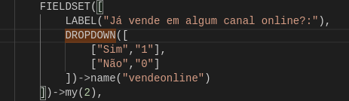

multiple()
permite que o dropdown seja de seleção múltipla

label($text)
atributo label

add_options($arr_or_name,$value=false,$selected=false,$disabled=false)
essa função permite que você adicione uma opção de seleção ao dropdown, e também varias opções.
Para adicionar uma opção você precisa passar uma string contendo titulo no primeiro parâmetro.

name($value=false,$load_from_params=true)
determina o valor do atributo name.
o segundo parâmetro especifica se o geovana vai usar o nome do input
para preencher automaticamente o atributo value no caso do formulário ser atualizado por um postback.

autofocus()
foca automaticamente no input, quando é carregado

disabled($value=true)
desabilita o input, proibindo o usuário de alterar o valor

required()
torna obrigatório o preenchimento do campo para que formulário seja enviado.

INPUTGROUP($prepend=false,$input=false,$append=false)
cria um ‘input group’ bootstrap.
https://getbootstrap.com/docs/4.0/components/input-group/

ICON($name=false) ou I($name=false)
cria um ícone FontAwesome. O nome do ícone deve ser especificado no primeiro parâmetro

xs()
deixa o ícone minúsculo

sm()
deixa o ícone no tamanho pequeno

lg()
deixa o ícone um pouco maior que o padrão

scale($x=2)
determina a escala do ícone. De 1x até 5

brand()
usa a seção de ícones para marcas. O mesmo que ->class(“fab”)

regular()
usa a seção de ícones regulares. O mesmo que →class(“far”)

solid()
usa a seção de ícones sólidos. O mesmo que →class(“fas”)

SPINNER()
cria um spinner. Um icone de carregando que pode ser estilizado.

sm()
deixa o spinner no tamanho pequeno

lg()
deixa o spinner um pouco maior que o padrão

ALERT($content=false)
cria uma alerta bootstrap estilizável.

dismissible()
adiciona um botão para que o usuário consiga fechar a mensagem de alerta.

Badge($content=false)
cria um badge, uma pequena caixinha que pode conter informações sobre o item. É como uma etiqueta.

pill()
deixa o badge com redondo, parecendo uma pílula.
BREADCUMB($items)
cria um “bradcumb” boostrap. Uma div que indica o local da página atual em uma hierarquia de navegação.
Os links ou itens devem ser passados dentro de um array.

add_row($item)
adiciona um link/item ao breadcumb.

CARD($header=false,$body=false,$footer=false,$img_top=false,$img_bottom=false,$extra_content = false)
cria um card bootstrap

img_bottom($img=false)
insere uma imagem na parte inferior do card. essa função aceita tanto uma string contendo o url da imagem, como também aceita um elemento IMG.

img_top($img=false)
insere uma imagem no topo do card. essa função aceita tanto uma string contendo o url da imagem, como também aceita um elemento IMG.

header($content=false)
define o conteudo do header do card. Essa função aceita um array de elementos, ou um elemento CARDHEADER.

body($content=false)
define o conteudo do body do card. Essa função aceita um array de elementos, ou um elemento CARDBODY.

footer($content=false)
define o conteudo do footer do card. Essa função aceita um array de elementos, ou um elemento CARDFOOTER.

p_header($val)
define o espaçamento da header do card

p_body($val)
define o espaçamento do body do card

p_footer($val)
define o espaçamento do footer do card

m_header($val)
define a margem da header do card

m_body($val)
define a margem do body do card

m_footer($val)
define a margem do footer do card

CARDHEADER($content)
cria uma div pronta para ser inserida no card.
é o mesmo que DIV()->class(“card-header”)

CARDBODY($content)
cria uma div pronta para ser inserida no card.
é o mesmo que ->div(“card-body”)

CARDFOOTER($content)
cria uma div pronta para ser inserida no card.
é o mesmo que DIV()->class(“card-footer”)

WELL($content)
cria um card espaçado para destacar um conteúdo. É uma replicação da classe WELL que existia no bootstrap 3.
Todas as funções do elemento CARD também estão disponíveis aqui.

ITEMCARD($img,$content)
cria um card pronto para exibir um item com foto em uma lista. O url da imagem ou elemento pode ser passado no primeiro parâmetro. E no segundo o conteúdo a ser exibido como legenda abaixo da imagem.
Todas as funções do elemento CARD também estão disponíveis aqui.

IMAGECARD($img=false,$content=false)
cria um card pronto para exibir um conteúdo com uma foto como plano de fundo. O url da imagem ou elemento pode ser passado no primeiro parâmetro. E no segundo o conteúdo a ser exibido dentro da imagem.
Todas as funções do elemento CARD também estão disponíveis aqui.

PANELCARD($header=false,$body=false,$footer=false)
cria um card pronto para exibir como um painel igual ao bootstrap 3.
o título do painel deverá ser inserido no primeiro parâmetro. No segundo parâmetro devera ser inserido o conteúdo do painel.
Todas as funções do elemento CARD também estão disponíveis aqui.

CARDCOLUMN($content)
cria uma grade de cartões semelhante a alvenaria (como pinterest). O layout será ajustado automaticamente à medida que você insere mais cartões.

NAVBAR($brand=false)
cria uma barra de navegação. É esperado que primeiro parâmetro seja o logo, ou conteudo para ser representado como logo, mas é opcional.

expand_sm()
um atalho para a classe bootstrap ->class(“navbar-expand-sm”)

expand_md()
um atalho para a classe bootstrap ->class(“navbar-expand-md”)

expand_lg()
um atalho para a classe bootstrap ->class(“navbar-expand-lg”)

CAROUSEL($id,$imgs=false,$controls=true)
cria um carrossel bootstrap. É necessário atribuir um ID ao carrossel no primeiro argumento. No segundo um array contendo as imagens, ou url. No terceiro um valor booleano indicando se os controles de navegação do carrossel estarão ativos ou não.
slide()
o carrossel irá trocar automaticamente as imagens.

select_first()
se nenhuma imagem do carrosel for marcada como ativa, ou seja para ser exibida primeiro. Essa função deverá ser chamada para selecionar a primeira imagem.

add_item($content,$active=false)
adiciona um conteudo para ser exibido no carrossel

add_image($url,$active=false)
adiciona uma imagem. Pode ser url ou o elemento IMG.

controls()
exibe os controles de navegação do carrossel.

MODAL($header=false,$body=false,$footer=false)
cria um modal bootstrap, que pode ser exibido via javascript, ou quando é carregado.

centered()
centraliza o modal na tela

header($content=false)
define o conteudo do header do modal. Essa função aceita um array de elementos, ou um elemento MODALBODY.

body($content=false)
define o conteudo do body do modal. Essa função aceita um array de elementos, ou um elemento MODALBODY.

footer($content=false)
define o conteudo do footer do modal. Essa função aceita um array de elementos, ou um elemento MODALFOOTER.

modalshow()
faz com que o modal seja exibido no momento em que é carregado.

MODALHEADER($content)
cria uma div pronta para ser inserida no modal.
é o mesmo que DIV()->class(“modal-header”)

MODALBODY($content)
cria uma div pronta para ser inserida no modal.
é o mesmo que DIV()->class(“modal-body”)

MODALFOOTER($content)
cria uma div pronta para ser inserida no modal.
é o mesmo DIV()->class(“modal-footer”)

// ainda falta documentar
DROPMENU($btn_or_link,$rows)
DROP_DIVIDER()
TABLE($arr=false)
function NAVLI($content,$active=false);
function NavLinkList($array)
function PAGINATION_LINKITEM($name,$href,$active=false)
function PAGINATION($funcao_link,$total_itens,$itens_por_pagina,$pagina_atual,$n_paginas_para_exibir=8) {
function PAGINATION_BUTTONITEM($name,$page,$active=false,$fn_name='change_page',$response="div_postback") {
function PAGINATIONBUTTON($fn_name,$total_itens,$itens_por_pagina,$pagina_atual,$n_paginas_para_exibir=8,$response="div_postback")

Sistema de Postback

É um recurso que foi criado para permitir que a página que está no navegador do cliente, consiga conversar com o servidor.
Esse processo pode ser divido em algumas etapas:

- a página que está no navegador do cliente, envia uma requisição para servidor contendo os parâmetros e as variáveis de estado;
- o servidor faz a validação dos dados, processa a requisição e devolve uma string html contendo uma versão atualizada das variaveis de estado.
- O navegador recebe a resposta, atualiza as variáveis de estado e imprime a resposta HTML na página. Nesse momento ele executa os códigos javascript que contiver na resposta.
Eu criei esse sistema com a intenção de diminuir a quantidade de requisições AJAX e código javascript no client-side.
Um Postback é um pedido do navegador solicitando para o servidor uma versão atualizada da página.

Primeiro Postback

Vamos analisar este exemplo:
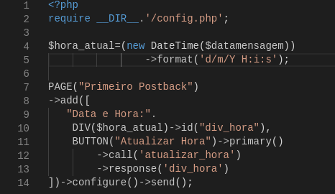

Aqui criamos uma página, adicionamos uma div contendo o horario atual.
Definimos a ID dessa div como “div_hora”.
Depois, criamos um botão e dizemos que ele precisa fazer uma requisição “atualizar_hora” e atribuímos a resposta dessa requsição a ID ‘div_hora’.
Isso significa que no momento que o usuário clicar nesse botão, O Geovana fará uma requisição AJAX para a página e todo código da página será executado novamente, mas o único pedaço da página que será atualizado é a ‘div_hora’.
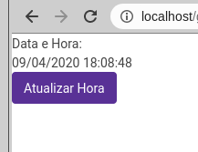
*Esse exemplo foi testado funcionou como esperado.

A vantagem dessa abordagem é que não é preciso escrever código javascript para criar elementos dinâmicos na página.

Criando uma interação simples

Observe este exemplo:
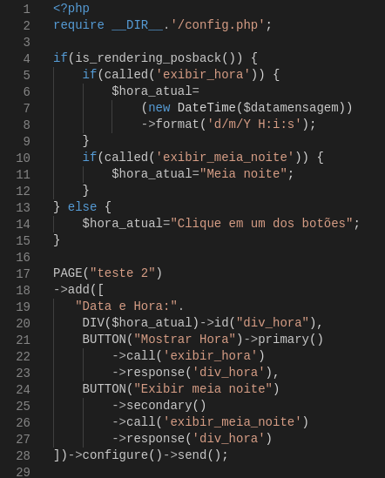

Agora nós temos dois botões, um deles promete exibir a hora atual na div_hora. E outro promete exibir ‘meia noite’.
Vamos explicar para que serve cada uma dessas funções novas;

is_rendering_postback()
retorna um valor booleano indicando se a página está sendo carregada por uma requisição postback.

called($fn_name)
retorna um valor booleano indicando se a página está sendo carregada por uma requisição postback, e o nome da requisição for o mesmo indicada no primeiro parâmetro.

Print no momento que a página é carregada. Sem nenhuma ação:

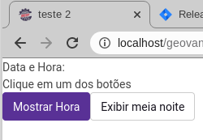

Após clicar no botão “mostrar hora”:

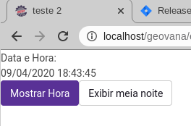

Após clicar no botão “exibir meia noite”:

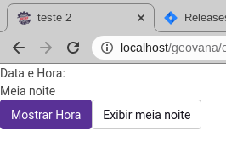

Aqui existe algumas umas regrinhas que podemos tirar vantagem:

- Qualquer HTML gerado que for enviado para o navegador através do comando echo ou send() durante uma requisição, será parte da resposta.
- Se a resposta de um postback for atribuida a algum elemento, ela irá substituir o conteúdo deste elemento. Se não for atribuida nenhum, o código HTML da resposta será adicionada ao fim da página.

Com isso, podemos escrever mesmo exemplo de outra forma:
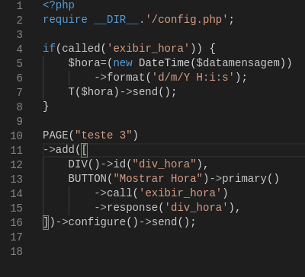

Ou também fazer a hora aparecer em um MODAL.

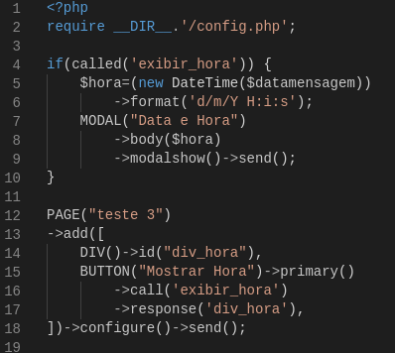

Resultado:
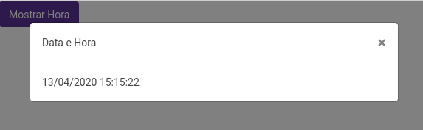

Variáveis de estado

As variáveis de estado mantêm o seu valor enquanto a página estiver aberta. Elas estão acessíveis para o navegador via Javascript, e o servidor pode ler ou alterar o seu valor durante o Postback.
Para definir, ler ou alterar o valor de uma variável de estado, usamos a função svar();
abreviação para state var.

svar($name,$value=false)
o primeiro parâmetro é o nome da variável de estado. Indica qual variável você deseja ler ou alterar. Se caso a variável ainda não estiver definida, o valor inicial é false.
O segundo parâmetro indica o valor que você deseja atribuir. Se o valor não for especificado ou for false, a função irá retornar o valor da variável sem alterar o valor.
Se você deseja definir o valor como false ou apagar a variável recomendo usar a função:

unset_svar($name)
o primeiro parâmetro é o nome da variável de estado. Indica qual variável você deseja definir como false.

Veja esse exemplo simples de um contador de cliques:
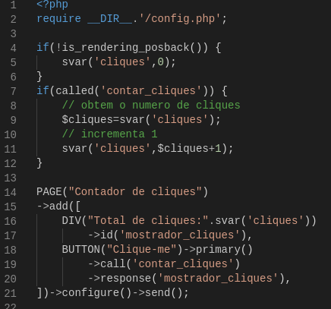

Depois de alguns cliques:
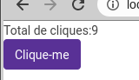

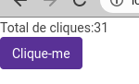

Quando a página é carregada pela primeira vez, a variável ‘cliques’ é definida como zero.
Toda vez que o usuário clica no botão, essa variável é incrementada e a resposta da div ‘mostrador_cliques já vem atualizada com o novo valor.

E eu também adicionei um botão para zerar o contador:
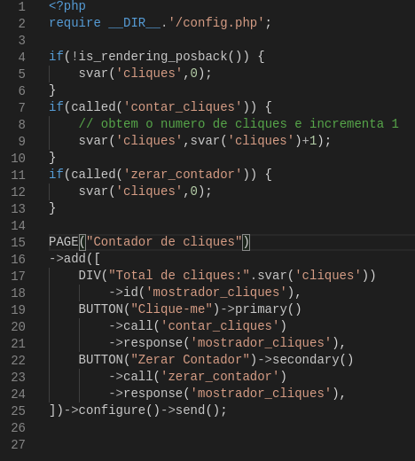

Resultado:

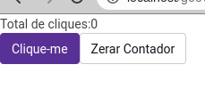

Parâmetros

Quando o navegador faz uma requisição Postback para o servidor, é como se ele chamasse uma função. Assim como em uma função, você também pode passar valores através de parâmetros em uma requisição Postback.
Para obter o valor de um parâmetro da requisição usamos a função:

param($name)
você precisa especificar o nome do parâmetro repassado pela requisição;

Observe esse exemplo:
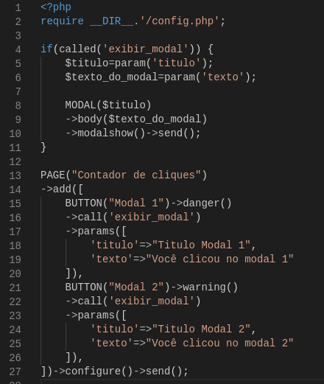

* ignore o titulo da página que está errado.

O navegador exibe estes dois
botões:
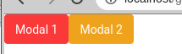

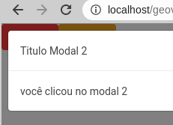
clicando no primeiro e segundo botão:
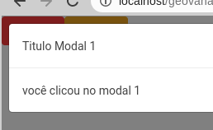

Enviando um formulário via Postback

Um formulário pode ser processado pelo servidor sem que o usuário seja redirecionado para outra página. Todos os dados inseridos no formulário serão enviados via postback como parâmetros e poderão ser lidos através da função param() .

Para determinar que um formulário será enviado para o servidor via postback só é preciso chamar a função sendserver() no elemento FORM.

Tente entender este exemplo.
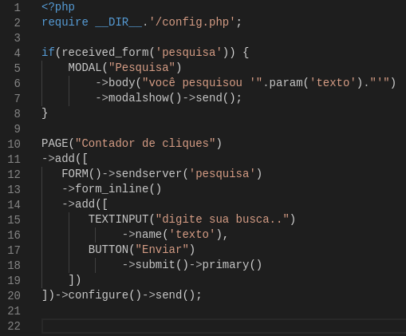
* ignore o titulo da página que está errado.

É um formulário simples, contendo uma entrada de texto para uma pesquisa qualquer.
No momento que o usuário clica no botão para enviar o formulário, ao invés de redirecionar para outra página, os dados do formulário são enviados via postback, e o servidor retorna para a página um modal contendo o texto que o usuário pesquisou.
Digitando um texto “teste”

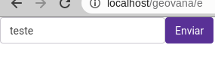

após clicar em enviar:

